Родительский университет «Просвещения»
В помощь родителям первоклассников
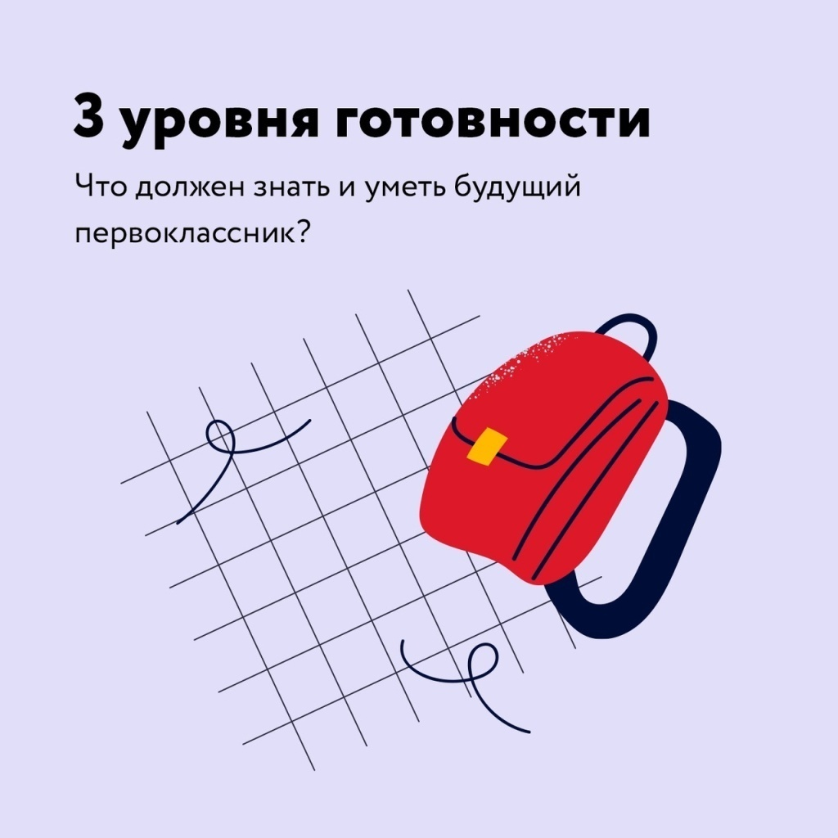
Вокруг процедуры записи в первый класс ходят мрачные легенды. Давайте развеем мифы и наконец-то разберёмся, на что действительно обращают внимание в большинстве государственных школ.
Физическая готовность
Чтобы успешно учиться, ребёнок должен быть вынослив, а все системы его организма в достаточной мере развиты, чтобы выдерживать школьную нагрузку без потерь для роста, развития, физического и психического самочувствия. Подчас успех ребёнка в большей мере зависит от состояния его здоровья, чем от уровня его интеллектуального развития.
Личностная готовность
С одной стороны, это внутреннее желание ходить в школу, наличие учебной мотивации, с другой — умение общаться со сверстниками и учителями, способность принять свой новый статус школьника и усвоить новые правила поведения.
Интеллектуальная готовность
Нет, это не только и не столько объём знаний, который ребёнку удалось наработать за первые шесть-семь лет жизни. В первую очередь это уровень развития восприятия, памяти, внимания, мышления, мелкой моторики и зрительно-моторных координаций. Большую роль играют навыки самоорганизации, умение действовать по заданным правилам, слушать и выполнять задания. Наконец, интеллектуальная готовность ребёнка определяется и уровнем его кругозора.
Продолжение — в нашей статье. Там мы рассказываем, что именно должен знать будущий первоклассник, какими навыками стоит овладеть перед школой, и отвечаем на популярные вопросы родителей.
Переходите по ссылке: https://bit.ly/3GAFXQW
#впомощьродителю_ру

